**车装带压作业装备技术现状及发展浅析**

赵国强

中石化四机石油机械有限公司 湖北 荆州 434024

**摘要：**带压作业装备在国外已形成完备的作业工业体系，占据广阔市场，车装带压作业装置以其高效的移运安装方式，对于丛式井及老油田修井、完井、事故处理、抢险作业等优势更加明显。国内车装带压作业设备目前仍处于起步阶段，只能进行低压油水井小修作业，因此未来发展空间将十分广阔。

**关键词：**带压作业、车装、优势、发展空间

**Analysis on the technological present status and development of truck-mounted snubbing unit**

Zhao Guoqiang

SJ Petroleum Machinery Co．，Sinopec Petroleum Engineering Machinery Co．，Ltd．

**Abstract:** Snubbing unit has formed a complete operation industry system in foreign countries, occupying a broad market. Truck-mounted snubbing unit with characteristics of high-efficiency transportation and installation has more obvious advantages for cluster well and old oilfield workover, completion, accident handling and emergency operation. Truck-mounted snubbing unit is still in initial stage in domestic market, and can only carry out workover service of low-pressure oil and water wells, so the future development space will be very broad.

**Key words：**snubbing; truck-mounted；advantage；development space.

**0 引言**

带压作业装置是一种无需压井或放喷就能实现修井作业的装置，因其能够最大程度保持地层原始结构[1-3]，改善作业环境，并能给油田中后期稳产增产带来较大的收益[4]，因此其独特的作业优势得到了业界的普遍认可。

当前,国外陆上油气开发中80％以上采用带压作业，形成了带压钻井、修井功能于一体的作业装备体系。按作业形式划分，带压作业设备可以分为独立式、辅助式两种结构[5]。独立式带压作业设备能够独立完成带压起下管柱、钻塞、磨铣、欠平衡钻井等大小修作业，辅助式带压作业设备需要借助常规修井机井架才能完成带压起下管柱、冲沙、洗井等小修作业，因此独立式带压作业设备在市场中占据主导地位。按照结构形式划分，独立式带压作业装备又可分为撬装式、车装式两种结构，如图1、图2所示。车装带压作业设备是将举升系统、起吊系统、液压系统、动力系统等集成于一台车上[6]，结构紧凑、作业灵活，在带压作业市场作业比例呈逐年上升趋势，特别对于丛式井及老油田修井、完井、事故处理、抢险作业等优势更加明显。

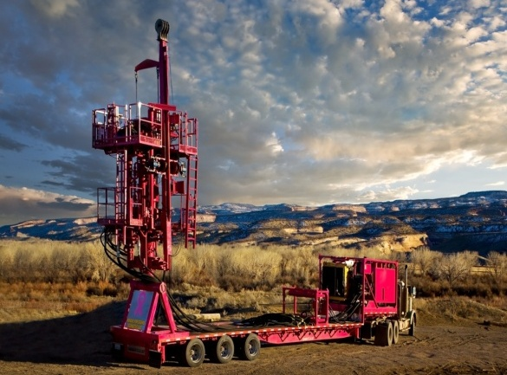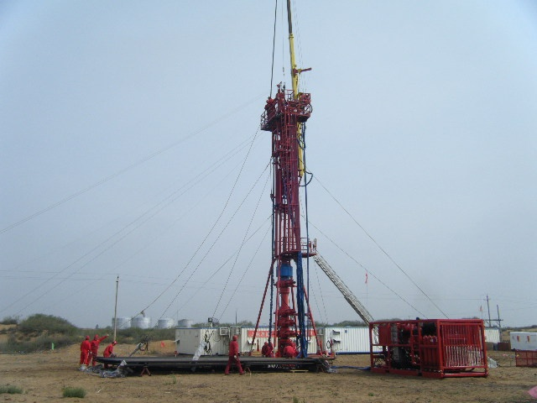

图1、典型撬装独立式带压作业设备 图2、典型车装独立式带压作业设备

**1、国外技术现状**

从上世纪八十年代起，VC Controlled Pressure Services LTD公司设计出世界首套具有高机动性车装带压作业机[7]，发展至今，车装带压作业装置已形成系列化产品并广泛应用，提升能力范围400~1100KN，下压能力范围200~550KN，作业压力35MPa，在修井、完井、事故处理及抢险作业市场应用广泛，市场份额达到60%以上。主要包括ISS、Snubco、NOV等知名厂家，结构形式如图3所示。

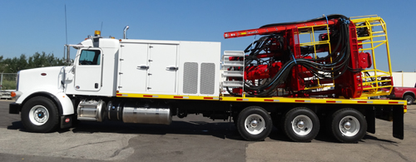

图3、车装带压设备

该种结构形式主要依靠底盘发动机或车台发动机为整套系统提供动力，主机举升系统与井控系统集成于一体，移运安装便捷，作业效率高，但是作业能力有限，无法满足大吨位、大扭矩、深井及超深井等作业工艺需求。

**2、国内技术现状**

近年来，随着作业工艺的不断完善，国内带压作业市场迅猛发展，大多油田均成立了自己的带压作业队伍，带压作业设备也以多种形式出现，呈现出百花齐鸣的态势。制造厂家主要包括四机公司、通石公司等。

以四机公司为代表，早期开发的国内首台车装带压作业机属长冲程独立式设备，通过将修井机井架与井液缸及井控系统集成为一体，单次即可完成一根管柱起下作业需求，作业效率高，但因结构形式限制，排出的井液回收处理较困难，因此未大规模推广应用；近年生产的带压作业设备均为撬装独立式结构，作业范围广、适应能力强，但也存在安装周期相对较长、运输相对较繁琐等问题，结构形式分别如图4、图5所示。

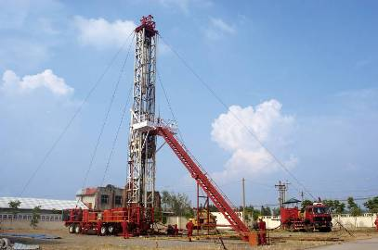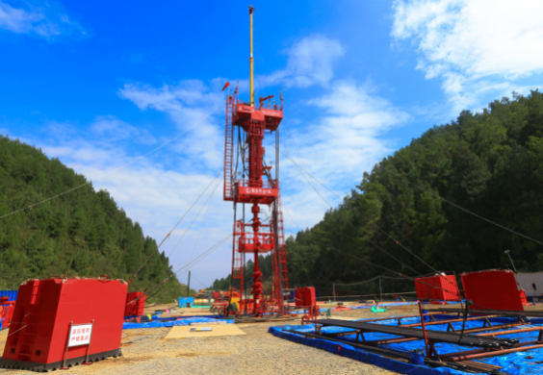

图4、车装独立式带压作业设备 图5、撬装独立式带压作业设备

当前国内部分厂家以四机公司早期车装带压作业设备结构形式为思路引导，将带压作业装置与常规修井机进行整合拼装，将井控系统安装在井架下部空间，变为车装结构，满足带压作业工况需求情况下，单次仍可起下一根完整管柱，由于是动密封形式，解决了井液排放难题，作业效率较高，但由于井架结构形式限制，仍然只能进行简单低压油水井小修作业，作业范围极其有限，结构形式如图6所示。

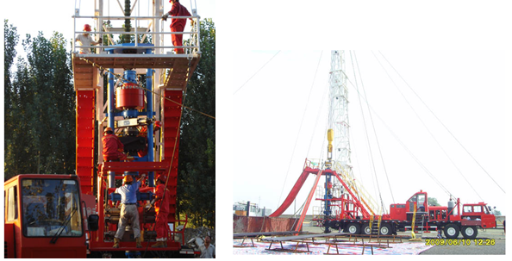

图6、井架集成式带压作业装置

**3、未来发展浅析**

随着政府及人们环保意识的逐渐增强，对于环境保护工作必然越来越严格，带压作业装备以其节能环保的作业优势在修井行业市场必然占据越来越广的份额。当前国内带压作业装备仍然是撬装设备占据主流，车装设备只能进行简单低压油水井修井作业，在高压气井等作业领域仍是空白，因此也给国内各厂商提供了良好的契机，车装设备因其高效的移运安装方式更加契合油田“短、平、快”作业理念，通过将国外车装带压作业设备理念及结构形式进行消化吸收，开发出符合国内实际作业工况及满足高压油气水井作业需求的车装带压作业设备，应用市场必将十分广阔。

[1]. 孙永明，李迪洋. 带压作业现状与发展浅析[J]. 油气田环境保护， 2011, 21 ( 6 ) : 78-79.

[2]. 樊奖平，张高峰，王学佳，等.带压作业装置现状与发展[ J ] . 石油矿场机械，2008， 37 ( 1 2 ) :11-15.

[3]. 杨贵兴，王松麒，张艳红，等.带压作业技术研究与应用[ J ] . 石油机械，2011， 39 ( 增刊1 ): 5 9 -61.

[4].常玉连，魏静，高胜，王岩. 独立式不压井作业装备技术发展[J]. 石油矿场机械，2011，40(4): 12～16.

[5].王炜. 不压井作业装置技术现状与应用分析[J]. 石油机械，2014, 42(10), 86～89.

[6].金嘉琦，朱思颢. 车载式不压井修井机井架应力及动力特性分析[J]. 石油矿场机械，2012,41（4），61～64.

[7].黄小兵，刘清友，王德玉. 浅析我国不压井装备的现状及发展趋势[J]. 石油矿场机械，2004,33（增刊），19～21.

作者简介：赵国强，工程师，生于1985年，2009年毕业于武汉理工大学机械工程及自动化专业，现从事石油机械设计工作。地址：（434024）湖北省荆州市。电话：（0716）8429672。E-mail:sjbyjzhao@126.com。

基金项目：“十三五”国家科技重大专项 “大型油气田及煤层气开发”之子课题“深层页岩气带压作业装备研制”（2016ZX05038-003）